**МІНІСТЕРСТВО ОСВІТИ І НАУКИ УКРАЇНИ**

**УНІВЕРСИТЕТ БАНКІВСЬКОЇ СПРАВИ**

**НАВЧАЛЬНО-НАУКОВИЙ ІНСТИТУТ**

**БАНКІВСЬКИХ ТЕХНОЛОГІЙ ТА БІЗНЕСУ**

**КАФЕДРА КІБЕРБЕЗПЕКИ ТА СОЦІАЛЬНИХ НАУК**

**Лабораторна робота №2**

з дисципліни «Людинно-машинна взаємодія»

Тема: «Інтернет магазин. Прототип інтерфейсу»

Виконав:

студент 2 курсу групи 207-Кбс

Хоружий Андрій Олегович

Перевірив:

к.т.н., доцент

Гордєєв Олександр Олександрович

Київ – 2020

1. Головная сторінка сайту

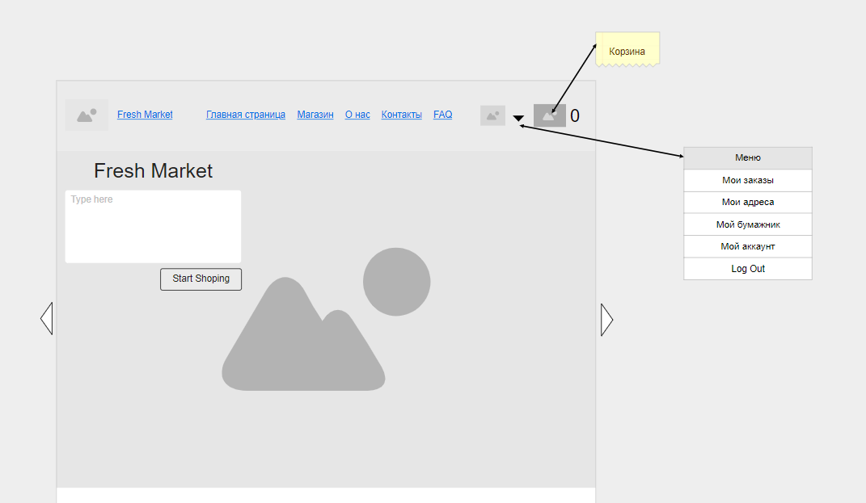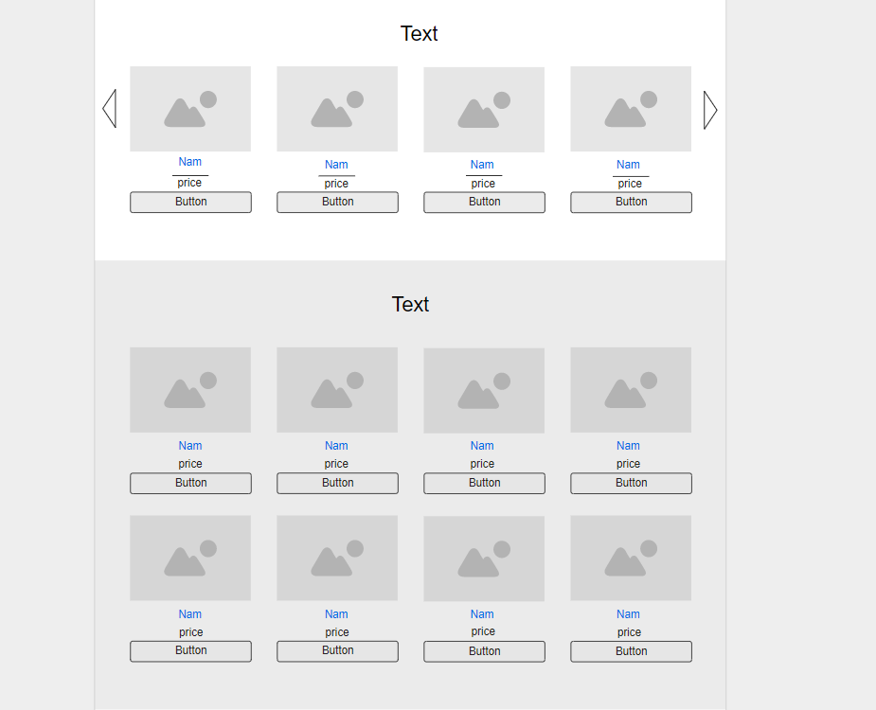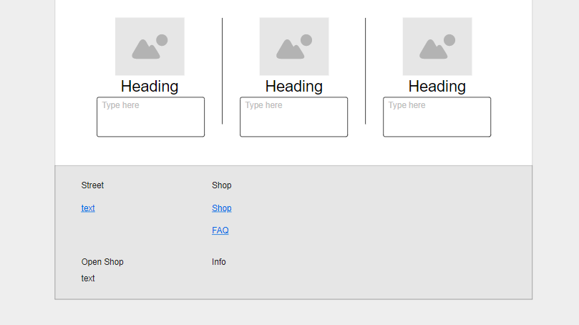

2. Реєстрація або вхід в аккаунт

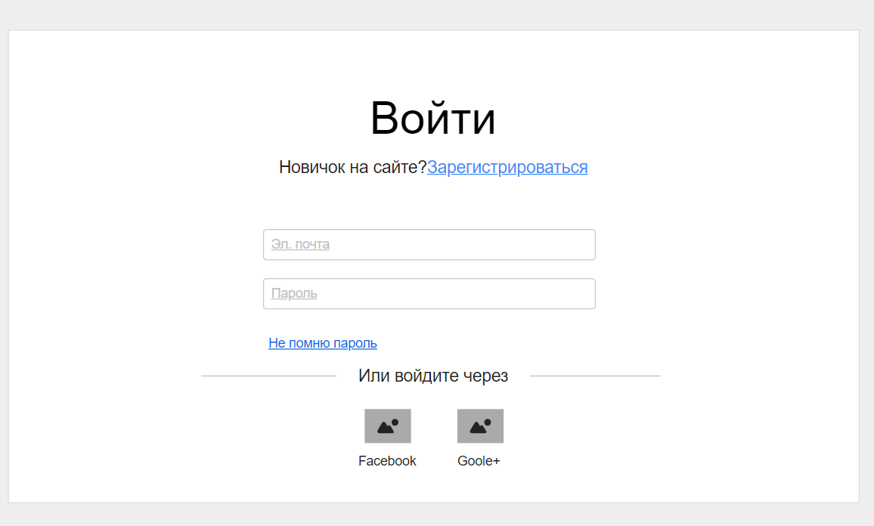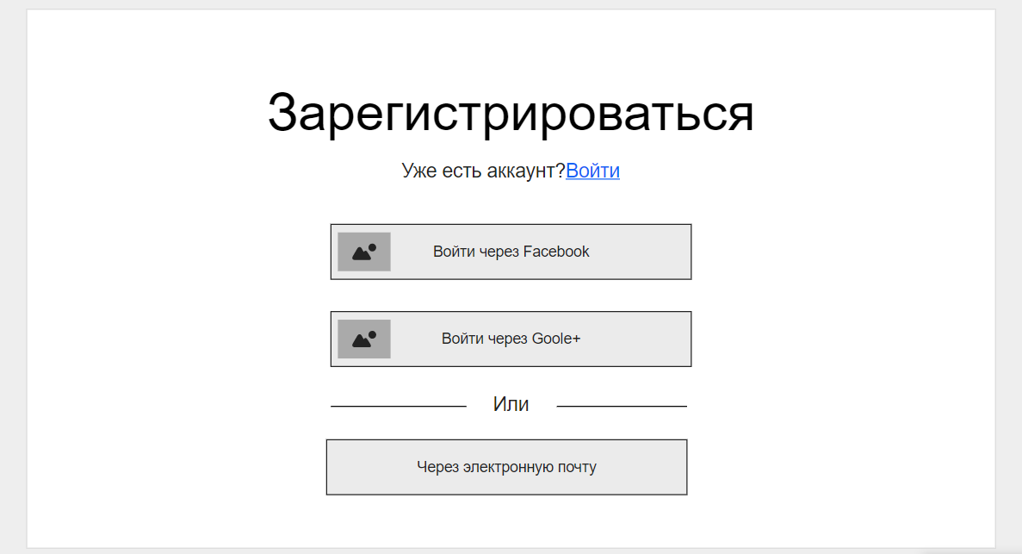

3. Меню користувача

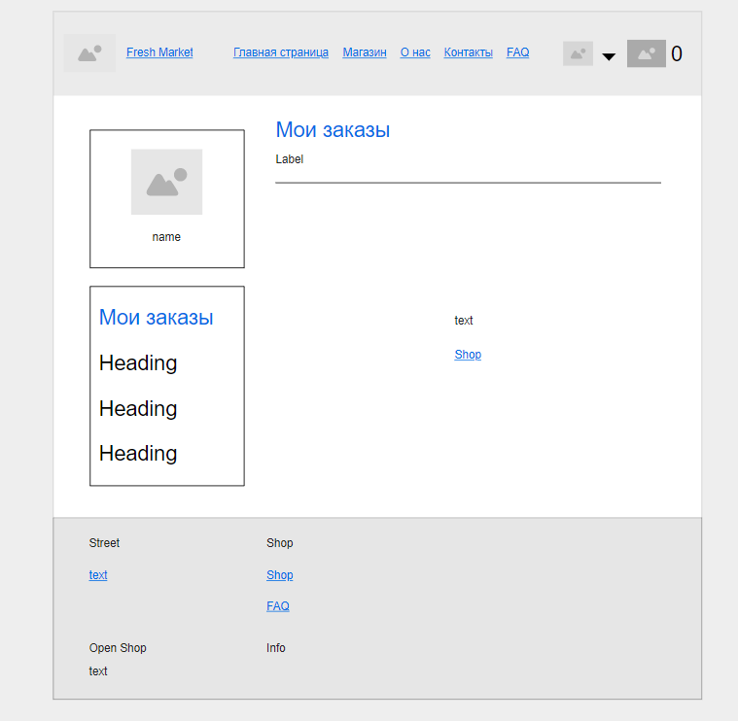

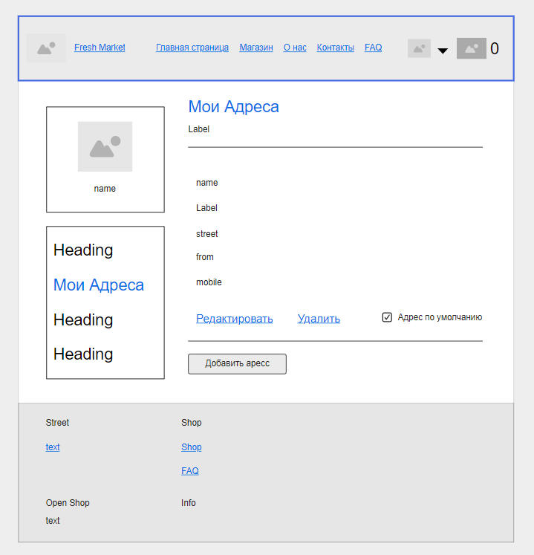

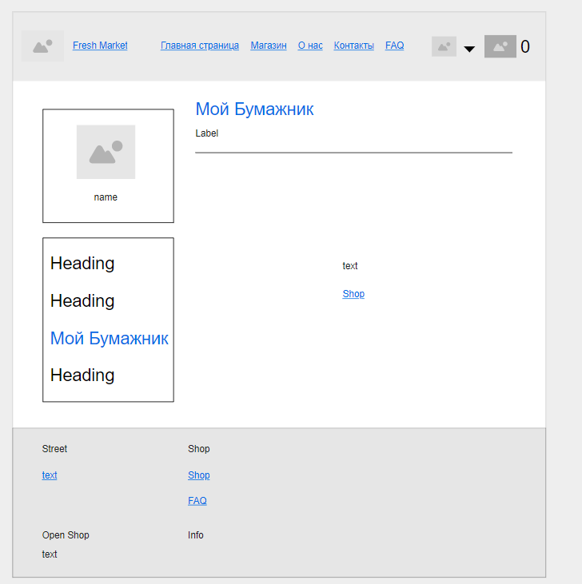

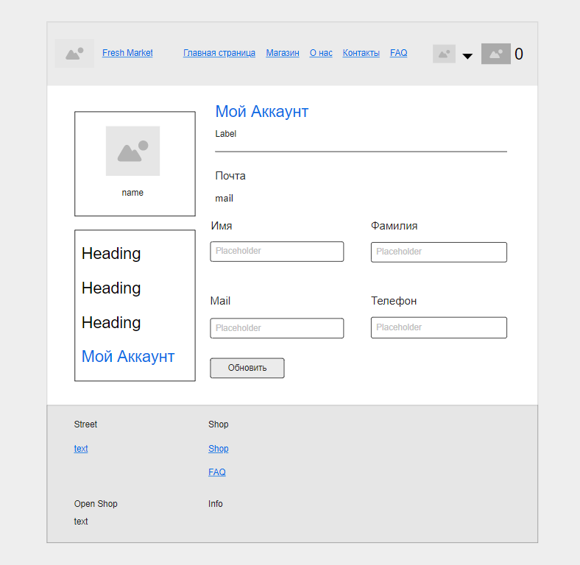

5. Сторінка магазину

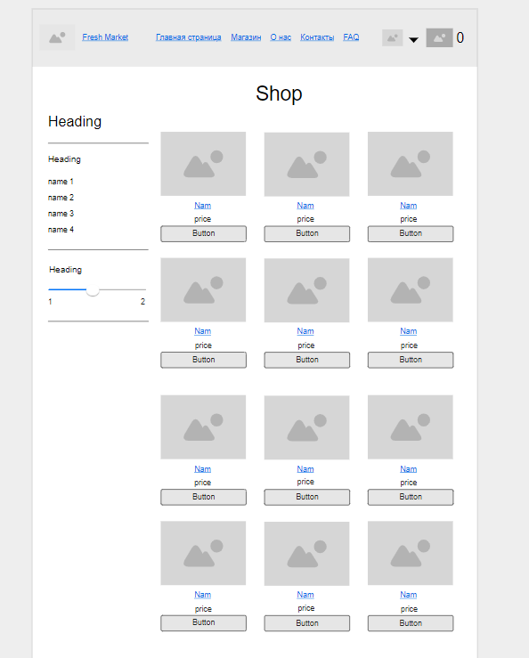

6. Детальна інф. о товара

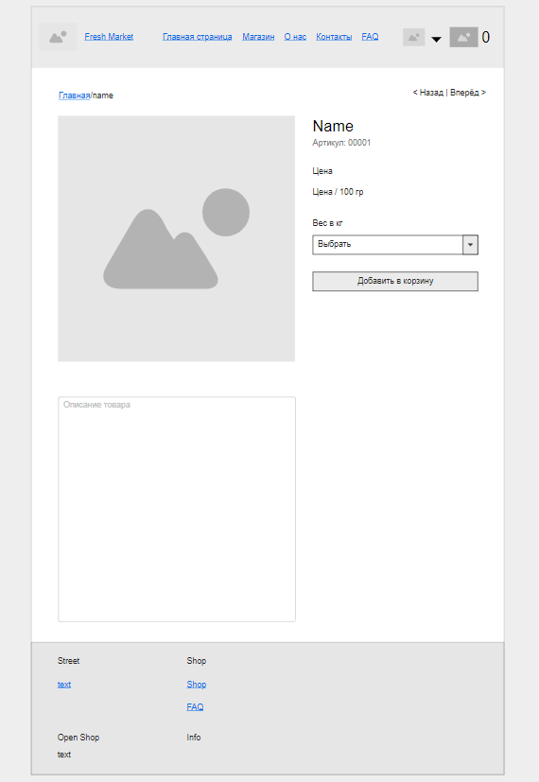

7. Перегляд товару на головній сторінці

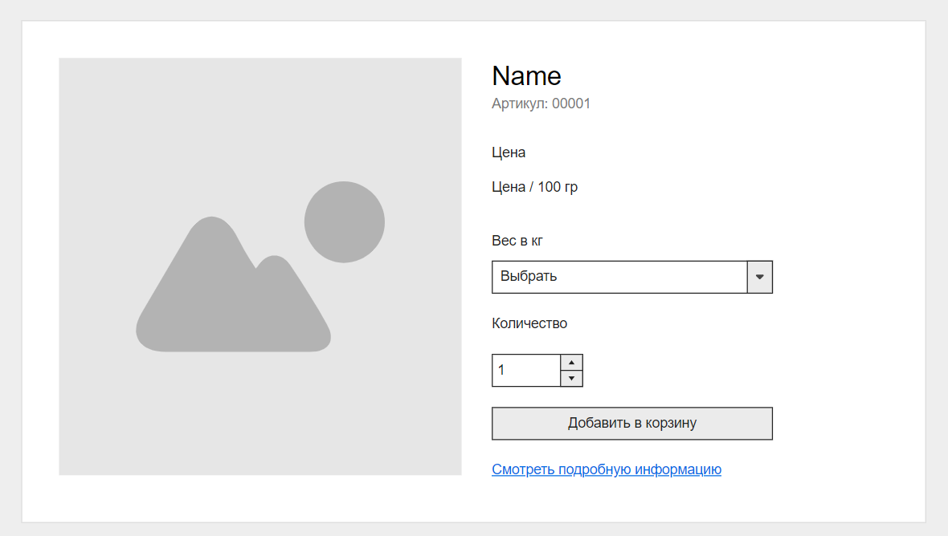

8. Контакти

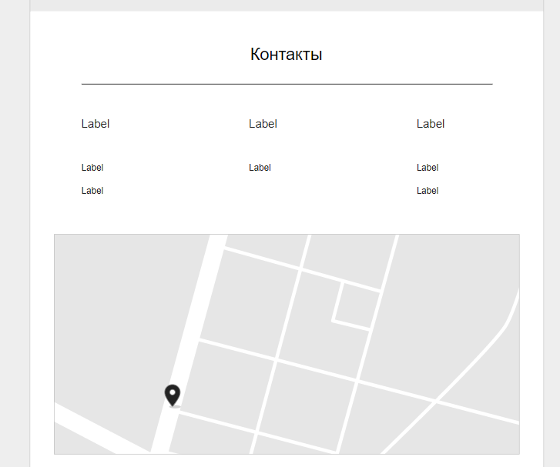

9. Інформація про нас і дод. інформація 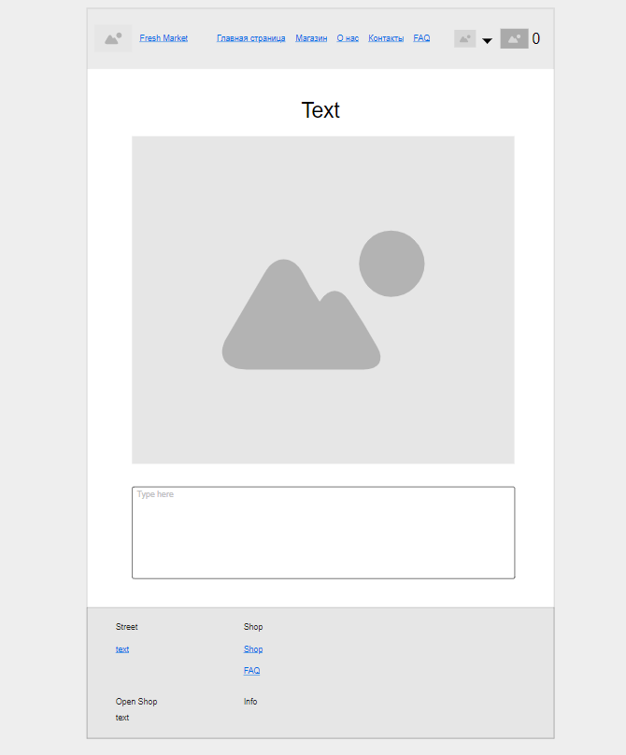

А) Дод. інфр.

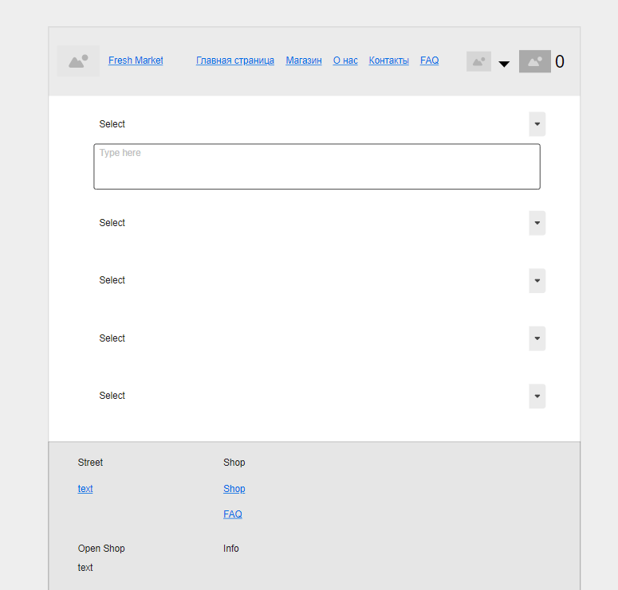

10. Кошик

